Лабораторная работа №7
Тема: Отладка отдельных модулей программного проекта.
Организация обработки исключений.

Цель: создать программный проект в среде Visual Studio на языке C#, реализовать организацию обработки исключений для обеспечения надежной работы приложения, а также разработать функционал для оформления предзаказов с использованием базы данных MS SQL Server.

Ход работы
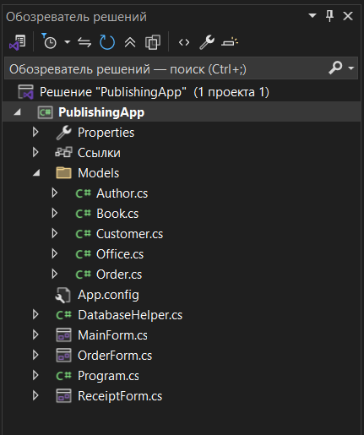
Рис. 1 – Структура проекта PublishingApp

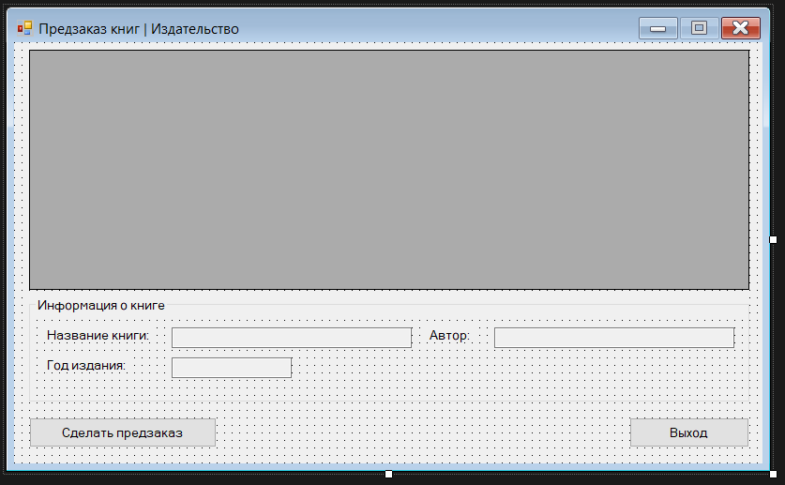
Рис. 2 – Макет формы MainForm.cs

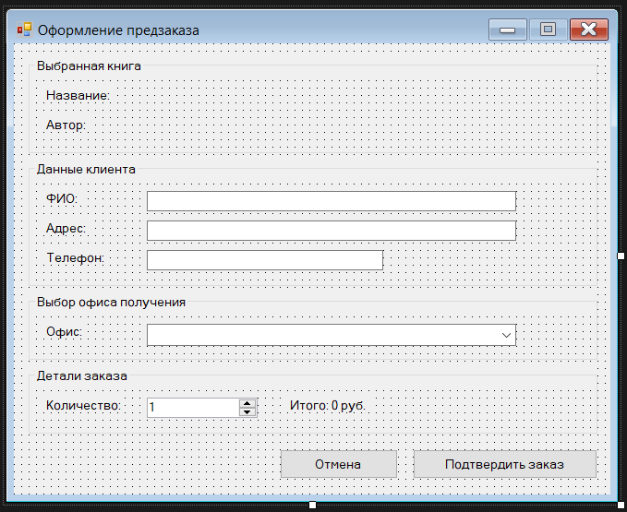
Рис. 3 – Макет формы OrderForm.cs

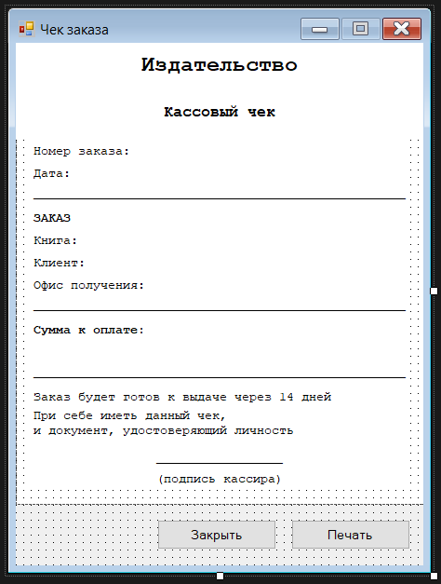
Рис. 4 – Макет формы ReceiptForm.cs

Листинг кода MainForm.cs.
using System.Collections.Generic;
using System.Windows.Forms;

namespace PublishingApp
{
public partial class MainForm : Form
{
private DatabaseHelper databaseHelper = new DatabaseHelper();
private int _selectedDGVBooksRow;

private int DGVBooksSelectedRow
{
get { return _selectedDGVBooksRow; }
set
{
_selectedDGVBooksRow = value;

dataGridViewBooks.ClearSelection();
dataGridViewBooks.Rows[_selectedDGVBooksRow].Selected = true;
FillBookFields();
}
}

public MainForm()
{
InitializeComponent();
}

private void DGVBooksInit(List<Models.Book> books)
{
dataGridViewBooks.DataSource = books;

dataGridViewBooks.Columns[0].Visible = false;
dataGridViewBooks.Columns[2].Visible = false;

dataGridViewBooks.Columns[1].HeaderText = "Название";
dataGridViewBooks.Columns[3].HeaderText = "Автор";
dataGridViewBooks.Columns[4].HeaderText = "Год издания";
dataGridViewBooks.Columns[5].HeaderText = "Кол-во страниц";
dataGridViewBooks.Columns[6].HeaderText = "Тираж";
}

private void FillBookFields()
{
DataGridViewRow row = dataGridViewBooks.Rows[DGVBooksSelectedRow];

textBoxBookName.Text = row.Cells[1].Value.ToString();
textBoxAuthor.Text = row.Cells[3].Value.ToString();
textBoxReleaseYear.Text = row.Cells[4].Value.ToString();
}

private void MainForm_Load(object sender, System.EventArgs e)
{
List<Models.Book> books = databaseHelper.GetBooks();

DGVBooksInit(books);
DGVBooksSelectedRow = 0;
}

private void dataGridViewBooks_CellClick(object sender, DataGridViewCellEventArgs e)
{
if (e.RowIndex >= 0)
{
DGVBooksSelectedRow = e.RowIndex;
}
}

private void buttonOrder_Click(object sender, System.EventArgs e)
{
OrderForm orderForm = new OrderForm(DGVBooksSelectedRow);
orderForm.ShowDialog();
}

private void buttonExit_Click(object sender, System.EventArgs e)
{
Close();
}
}
}

Листинг кода OrderForm.cs.
using System;
using System.Collections.Generic;
using System.Windows.Forms;

namespace PublishingApp
{
public partial class OrderForm : Form
{
private DatabaseHelper databaseHelper = new DatabaseHelper();
private Models.Book book = null;
private decimal price_rate = 340;

public OrderForm(int bookIndex)
{
InitializeComponent();

List<Models.Book> books = databaseHelper.GetBooks();

book = books[bookIndex];
}

private void OutputTotal()
{
labelTotal.Text = $"Итого: {price_rate * numericUpDownQuantity.Value} руб.";
}

private void OrderForm_Load(object sender, System.EventArgs e)
{
labelBookName.Text += book.Name;
labelAuthor.Text += book.AuthorName;

List<Models.Office> offices = databaseHelper.GetOffices();

comboBoxOffice.DataSource = offices;
comboBoxOffice.DisplayMember = "Name";
comboBoxOffice.SelectedIndex = 0;

OutputTotal();
}

private void numericUpDownQuantity_ValueChanged(object sender, System.EventArgs e)
{
OutputTotal();
}

private void numericUpDownQuantity_KeyUp(object sender, KeyEventArgs e)
{
OutputTotal();
}

private void buttonConfirm_Click(object sender, System.EventArgs e)
{
if (textBoxCustomerName.Text != string.Empty && textBoxCustomerAddress.Text != string.Empty && textBoxCustomerPhone.Text != string.Empty)
{
Models.Customer customer = new Models.Customer();
Models.Order order = new Models.Order();

customer.Name = textBoxCustomerName.Text;
customer.Address = textBoxCustomerAddress.Text;
customer.Phone = textBoxCustomerPhone.Text;

order.BookId = book.Id;
order.OfficeId = databaseHelper.GetOffices()[comboBoxOffice.SelectedIndex].Id;
order.CustomerId = databaseHelper.CreateCustomer(customer);
order.OrderDate = DateTime.Now;

DateTime temp = order.OrderDate;
temp.AddDays(14);

order.CompletionDate = temp.ToShortDateString();
order.Price = price_rate * numericUpDownQuantity.Value;

int orderId = databaseHelper.CreateOrder(order);

order.Id = orderId;

MessageBox.Show($"Заказ №{orderId} успешно оформлен", "Успех", MessageBoxButtons.OK, MessageBoxIcon.Information);

ReceiptForm receiptForm = new ReceiptForm(order, book, customer, databaseHelper.GetOffices()[comboBoxOffice.SelectedIndex]);
receiptForm.ShowDialog();

Close();
}
else
{
MessageBox.Show("Поля должны быть все заполнены", "Ошибка", MessageBoxButtons.OK, MessageBoxIcon.Error);
}
}

private void buttonCancel_Click(object sender, System.EventArgs e)
{
Close();
}
}
}

Листинг кода ReceiptForm.cs
using System.Drawing;
using System.Windows.Forms;

namespace PublishingApp
{
public partial class ReceiptForm : Form
{
private Models.Order order = null;
private Models.Book book = null;
private Models.Customer customer = null;
private Models.Office office = null;
private Bitmap memoryImage = null;

public ReceiptForm(Models.Order order, Models.Book book, Models.Customer customer, Models.Office office)
{
InitializeComponent();

this.order = order;
this.book = book;
this.customer = customer;
this.office = office;
}

private void ReceiptForm_Load(object sender, System.EventArgs e)
{
labelOrderNumber.Text += order.Id;
labelDate.Text += order.OrderDate;
labelBook.Text += book.Name;
labelCustomer.Text += customer.Name;
labelOffice.Text += office.Name;
labelAmount.Text = $"{order.Price} руб.";
}

private void buttonPrint_Click(object sender, System.EventArgs e)
{
printDialog1.ShowDialog();
Graphics myGraphics = this.CreateGraphics();
Size s = this.Size;
memoryImage = new Bitmap(s.Width, s.Height, myGraphics);
Graphics memoryGraphics = Graphics.FromImage(memoryImage);
memoryGraphics.CopyFromScreen(this.Location.X, this.Location.Y, 0, 0, s);

printDocument1.Print();
}

private void buttonClose_Click(object sender, System.EventArgs e)
{
Close();
}

private void printDocument1_PrintPage(
System.Object sender,
System.Drawing.Printing.PrintPageEventArgs e)
{
e.Graphics.DrawImage(memoryImage, 0, 0);
}
}
}

Вывод: в ходе выполнения лабораторной работы я создал программный продуктв среде Visual Studio на языке C#, реализовал организацию обработки исключений для обеспечения надежной работы приложения, а также разработал функционал для оформления предзаказов с использованием базы данных MS SQL Server.

